- Grundlagen

Die Grundregel des Schutzes gegen elektrischen Schlag ist, dass gefährliche aktive Teile nicht berührbar sein dürfen und berührbare leitfähige Teile weder unter normalen Bedingungen noch unter Einzelfehlerbedingungen zu gefährlichen aktiven Teilen werden dürfen.

Dieser Schutz wird unter normalen Bedingungen durch Basisschutzvorkehrungen (Schutz gegen direktes Berühren) und der Schutz unter Einzelfehlerbedingungen durch Fehlerschutzvorkehrungen (Schutz bei indirektem Berühren) vorgesehen. Alternativ wird der Schutz gegen elektrischen Schlag durch eine verstärkte Schutzvorkehrung vorgesehen, die den Schutz unter normalen Bedingungen und unter Einzelfehlerbedingungen bewirkt.

Eine Schutzmaßnahme muss bestehen aus:

- einer geeigneten Kombination von zwei unabhängigen Schutzvorkehrungen, nämlich einer Basisschutzvorkehrung und einer Fehlerschutzvorkehrung, oder
- einer verstärkten Schutzvorkehrung, die den Basisschutz (Schutz gegen direktes Berühren) und den Fehlerschutz (Schutz bei indirektem Berühren) bewirkt.

Man unterscheidet zwischen folgenden Schutzmaßnahmen:

- Schutz durch automatische Abschaltung der Stromversorgung
- Schutz durch doppelte oder verstärkte Isolierung
- Schutz durch Schutztrennung für die Versorgung eines Verbrauchsmittels
- Schutz durch Kleinspannung mittels SELV oder PELV

Diese vier Schutzmaßnahmen sollen nachfolgend betrachtet werden.

- Schutzmaßnahmen

  - Schutz durch automatische Abschaltung der Stromversorgung

Schutz durch automatische Abschaltung der Stromversorgung ist eine Schutzmaßnahme, bei der:

- der Basisschutz vorgesehen ist durch eine Basisisolierung der aktiven Teile oder durch Abdeckung oder Umhüllung der aktiven Teile.
- der Fehlerschutz vorgesehen ist durch Schutzpotentialausgleich über die Haupterdungsschiene (früher Potentialausgleichschiene) und einer automatischen Abschaltung im Fehlerfall.

    - Basisschutz (Schutz gegen direktes Berühren)

Aktive Teile müssen vollständig mit einer Isolierung abgedeckt sein, die nur durch Zerstörung entfernt werden kann, oder sich im Inneren von Umhüllungen oder hinter Abdeckungen befinden, die mindestens der Schutzart IPXXB oder IP2X (sogenannte Fingersicherheit) entsprechen.

Übersicht bzgl. Berührungs- und Fremdkörperschutz

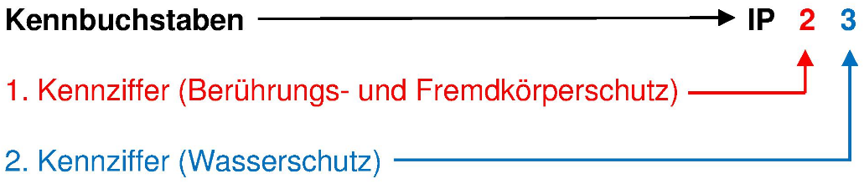

Ziffer | Bedeutung 1. Kennziffer  Berührungs- u. Fremdkörperschutz | Bedeutung 2. Kennziffer  Wasserschutz
0 | kein Schutz | kein Schutz
1 | Schutz vor Fremdkörper ≥ 50 mm Durchmesser (Handrückensicher) | Schutz vor senkrecht fallenden Tropfen
2 | Schutz vor Fremdkörper ≥ 12,5 mm Durchmesser (Fingersicher) | Schutz vor schräg fallende Tropfen  (15 ° Neigung)
3 | Schutz vor Fremdkörper ≥ 2,5 mm Durchmesser | Schutz vor Sprühwasser
4 | Schutz vor Fremdkörper ≥ 1,0 mm Durchmesser | Schutz vor Spritzwasser
5 | staubgeschützt | Schutz vor Strahlwasser
6 | staubdicht | Schutz vor starkem Strahlwasser
7 | - | Schutz bei zeitweiligem Untertauchen
8 | - | Schutz bei dauerndem Untertauchen

In Fällen, in denen es notwendig ist, Abdeckungen zu entfernen oder Umhüllungen zu öffnen, darf dieses nur möglich sein:

- durch das Verwenden eines Schlüssels oder Werkzeugs,
- nach dem Abschalten der Versorgung aktiver Teile, vor deren Berühren die Abdeckungen oder Umhüllungen schützen; eine Wiederherstellung der Versorgung darf nur möglich sein, nachdem die Abdeckungen oder Umhüllungen wieder angebracht oder geschlossen sind,
- Betriebsmittel die nach ihrem Abschalten gefährliche elektrische Ladungen behalten sind mit einer Warnaufschrift zu versehen.

    - Fehlerschutz (Schutz bei indirektem Berühren)

      - Schutzpotentialausgleich über die Haupterdungsschiene

Körper müssen mit einem Schutzleiter verbunden werden. Gleichzeitig berührbare Körper müssen mit demselben Erdungssystem einzeln, in Gruppen oder gemeinsam verbunden werden.

In jedem Gebäude müssen der Erdungsleiter und die folgenden leitfähigen Teile über die Haupterdungsschiene zum Schutzpotentialausgleich verbunden werden:

- metallene in Gebäude eingeführte Rohrleitungen von Versorgungssystemen;
- fremde leitfähige Teile der Gebäudekonstruktion, sofern sie berührbar sind;
- metallene Zentralheizungs- und Klimasysteme; auch Kabelwannen oder Pritschen;
- metallene Verstärkungen von Gebäudekonstruktionen aus bewehrtem Beton, wo die Verstärkungen berührbar und zuverlässig untereinander verbunden sind.
Aufbau Haupterdungsschiene zum Schutzpotentialausgleich (PAS):

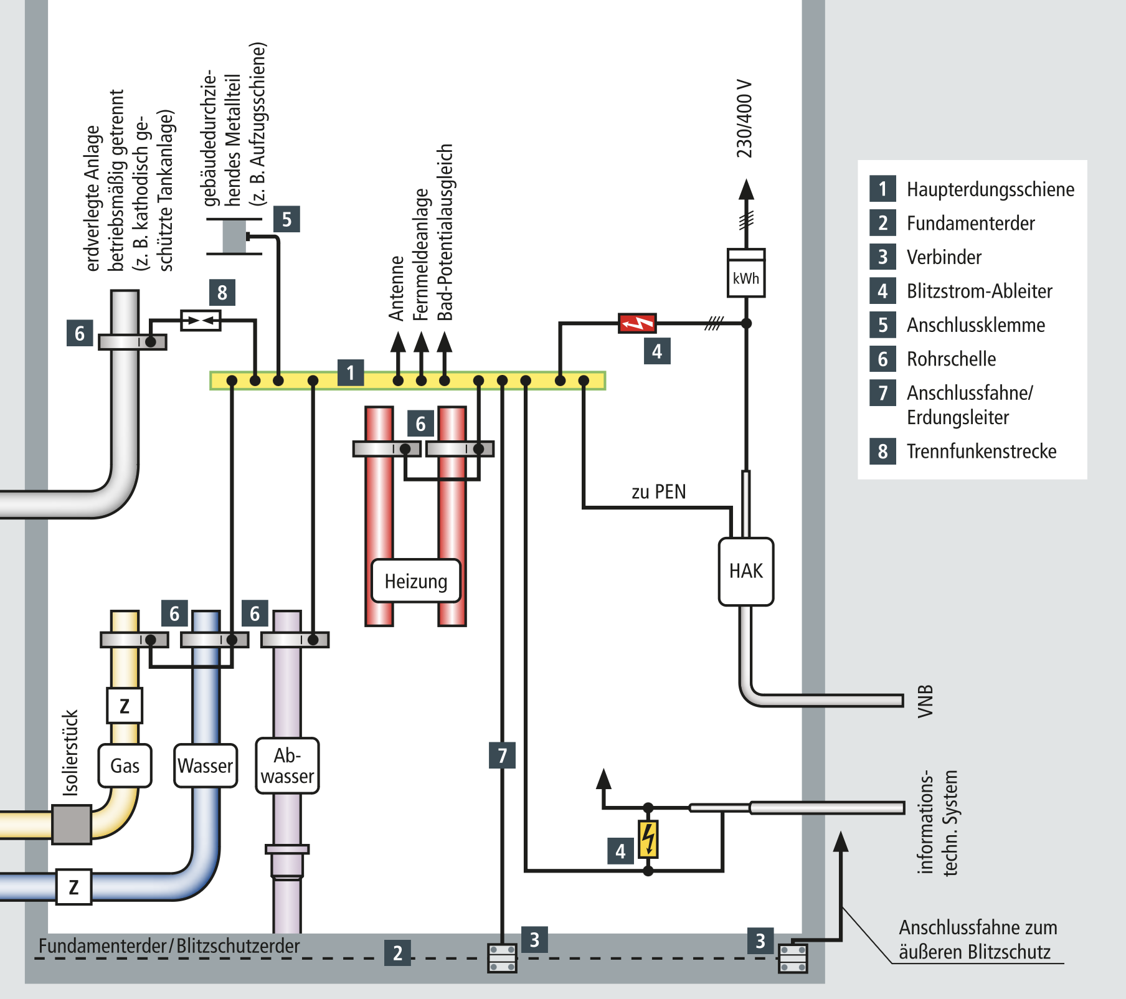
Quelle: Dehn

      - Automatische Abschaltung im Fehlerfall

Eine Schutzeinrichtung muss im Falle eines Fehlers vernachlässigbarer Impedanz zwischen dem Außenleiter und einem Körper oder einem Schutzleiter die Stromversorgung zu dem Außenleiter in der geforderten Abschaltzeit automatisch unterbrechen.

Abschaltzeiten gemäß DIN VDE 0100-410:

Die in Tabelle 41.1 angegebenen maximalen Abschaltzeiten müssen angewendet werden für Endstromkreise mit einem Nennstrom nicht größer als
- 63 A mit einer oder mehreren Steckdosen, und
- 32 A, die ausschließlich fest angeschlossene elektrische Verbrauchsmittel versorgen.

System | 50 V < U₀ ≤ 120 V |  | 120 V < U₀ ≤ 230 V |  | 230 V < U₀ ≤ 400 V |  | U₀ > 400 V
 | AC | DC | AC | DC | AC | DC | AC | DC
TN | 0,8 s | a | 0,4 s | 1 s | 0,2 s | 0,4 s | 0,1 s | 0,1 s
TT | 0,3 s | a | 0,2 s | 0,4 s | 0,07 s | 0,2 s | 0,04 s | 0,1 s

U₀ | ist die Nennwechselspannung oder Nenngleichspannung Außenleiter gegen Erde.
a | Eine Abschaltung darf aus anderen Gründen als dem Schutz gegen elektrischen Schlag verlangt sein.

Dies geschieht z. B. durch den Einsatz von Überstrom-Schutzeinrichtungen.

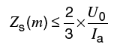
Bei der Auswahl ist auf die richtige Auslösecharakteristik, den Nennstrom, sowie das Abschaltvermögen zu achten. Im TN-System müssen die Kennwerte der Schutzeinrichtungen und die Stromkreisimpedanzen folgende Anforderung erfüllen:

 | Werte aus VDE 0100-600 Tabelle NA.1, Mindestanforderung (ohne Korrektur) |  | Mindestanforderung nach VDE 0100-600, wiederkehrende Prüfung nach VDE 0105-100/A1
 | Z_{S max} | I_{a min} | Z_{S max} | I_{a min}
B10 | 4,60 Ω | 50 A | 3,07 Ω | 75 A
B13 | 3,54 Ω | 65 A | 2,36 Ω | 98 A
B16 | 2,88 Ω | 80 A | 1,92 Ω | 120 A
B20 | 2,30 Ω | 100 A | 1,53 Ω | 150 A
B25 | 1,84 Ω | 125 A | 1,23 Ω | 188 A
B32 | 1,44 Ω | 160 A | 0,96 Ω | 240 A
C10 | 2,30 Ω | 100 A | 1,53 Ω | 150 A
C13 | 1,77 Ω | 130 A | 1,18 Ω | 195 A
C16 | 1,44 Ω | 160 A | 0,96 Ω | 240 A
C20 | 1,15 Ω | 200 A | 0,77 Ω | 300 A
C25 | 0,92 Ω | 250 A | 0,61 Ω | 375 A
C32 | 0,72 Ω | 320 A | 0,48 Ω | 480 A

Z_{S} die gemessene Impedanz der Fehlerstromschleife in Ohm
U₀ die Spannung zwischen Außenleiter und geerdetem Neutralleiter in Volt
I_{a} der Strom, der die automatische Auslösung der Schutzeinrichtung bewirkt entsprechend nachfolgender Tabelle

In Wechselspannungssystemen muss ein zusätzlicher Schutz durch Fehlerstrom-Schutzeinrichtungen (RCDs) vorgesehen werden für:

- Steckdosen in Endstromkreisen für Wechselstrom (AC) mit einem Bemessungsstrom nicht größer als 32 A, die für die Benutzung durch Laien und zur allgemeinen Verwendung bestimmt sind;
- Endstromkreise mit fest angeschlossenen ortsveränderlichen Betriebsmitteln für Wechselstrom (AC) zur Verwendung im Außenbereich mit einem Bemessungsstrom nicht größer als 32 A;
- In Wohnungen für Endstromkreise für Wechselstrom (AC), die Leuchten enthalten.

  - Schutz durch doppelte oder verstärkte Isolierung

Doppelte oder verstärkte Isolierung ist eine Schutzmaßnahme, in der der Basisschutz durch Basisisolierung vorgesehen ist und der Fehlerschutz durch eine zusätzliche Isolierung vorgesehen ist oder der Basisschutz und Fehlerschutz durch eine verstärkte Isolierung zwischen aktiven Teilen und berührbaren Teilen vorgesehen ist.

    - Elektrische Betriebsmittel

Elektrische Betriebsmittel müssen typgeprüft und als Betriebsmittel der Schutzklasse II gekennzeichnet sein.

Elektrische Betriebsmittel, die nur eine Basisisolierung haben, müssen eine zusätzliche Isolierung erhalten, die während des Errichtens der elektrischen Anlage angebracht wird und die einen Grad an Sicherheit gleichwertig zu elektrischen Betriebsmitteln der Schutzklasse II erfüllt.

    - Umhüllungen

Alle leitfähigen Teile eines betriebsfertigen elektrischen Betriebsmittels, die von aktiven Teilen nur durch Basisisolierung getrennt sind, müssen von einer isolierenden Umhüllung mit einer Schutzart von mindestens IPXXB oder IP2X umschlossen sein. Siehe 2.1.1

Wenn mechanische Verbindungen oder Anschlüsse (z. B. für die Bedienungsgriffe eingebauter Geräte) durch die isolierende Umhüllung geführt werden müssen, sollten sie so angeordnet werden, dass der Fehlerschutz nicht beeinträchtigt ist.

Wenn Deckel oder Türen in der isolierenden Umhüllung ohne Werkzeug oder Schlüssel geöffnet werden können, müssen alle leitfähigen Teile, die bei geöffnetem Deckel oder geöffneter Tür zugänglich sind, hinter einer isolierenden Abdeckung, die mindestens den Schutzgrad IPXXB oder IP2X vorsieht, angeordnet sein.

Leitfähige Teile innerhalb der isolierenden Umhüllung dürfen nicht an einen Schutzleiter angeschlossen sein.

  - Schutz durch Schutztrennung für die Versorgung eines Verbrauchsmittels

Schutztrennung ist eine Schutzmaßnahme, bei der:

- der Basisschutz vorgesehen ist durch Basisisolierung der aktiven Teile oder durch Abdeckungen oder Umhüllungen in Übereinstimmung mit 2.1.1 und
- der Fehlerschutz vorgesehen ist durch einfache Trennung des Stromkreises mit Schutztrennung von anderen Stromkreisen und von Erde.

    - Basisschutz (Schutz gegen direktes Berühren)

Siehe 2.1.1

    - Fehlerschutz (Schutz bei indirektem Berühren)

Beim Einsatz der Schutzmaßnahme Schutztrennung ist folgendes zu beachten:

- Der Stromkreis muss von einer Stromquelle mit mindestens einfacher Trennung versorgt werden und die Spannung des Stromkreises mit Schutztrennung darf nicht größer als 500 V sein.
- Aktive Teile des Stromkreises mit Schutztrennung dürfen an keinem Punkt mit einem anderen Stromkreis oder mit Erde oder mit einem Schutzleiter verbunden werden.
- Um die Schutztrennung sicherzustellen, müssen die Einrichtungen so sein, dass zwischen Stromkreisen Basisisolierung erreicht ist.
- Die Körper des Stromkreises mit Schutztrennung dürfen nicht mit dem Schutzleiter oder mit den Körpern anderer Stromkreise oder mit Erde verbunden werden.

  - Schutz durch Kleinspannung mittels SELV oder PELV

Schutz durch Kleinspannung ist eine Schutzmaßnahme, die aus einer von zwei unterschiedlichen Kleinspannungssystemen besteht:

- SELV (Sicherheitskleinspannung in einem nicht geerdeten System.)
- PELV (Funktionskleinspannung mit elektrisch sicherer Trennung)

    - Anforderungen an SELV- und PELV-Stromkreise

Bei Anwendung der Schutzmaßnahme Schutz durch Kleinspannung wird gefordert:

- Begrenzung der Spannung in dem SELV- oder PELV-System bis zur oberen Grenze des Spannungsbereichs AC 50 V oder DC 120 V,
- sichere Trennung des SELV- oder PELV-Systems von allen anderen Stromkreisen, und Basisisolierung zwischen unterschiedlichen SELV- oder PELV-Systemen,
- nur für SELV-Systeme, Basisisolierung zwischen dem SELV-System und Erde.
- Stecker und Steckdosen für SELV- oder PELV-Systeme dürfen nicht in Stecker oder Steckdosen für andere Spannungssysteme eingeführt werden können
- SELV-Stecker und Steckdosen dürfen keinen Schutzleiterkontakt haben.

    - Anforderungen an SELV- und PELV Stromquellen

Die folgenden Stromquellen dürfen für SELV- oder PELV-Systeme verwendet werden:

- Ein Sicherheitstransformator oder eine Stromquelle, die den gleichen Grad an Sicherheit erfüllt,
- Eine elektrochemische Stromquelle (z. B. eine Batterie) oder eine andere Stromquelle, die unabhängig von einem Stromkreis höherer Spannung ist (z. B. Generator).
Elektronische Einrichtungen, bei denen durch Vorkehrungen sichergestellt ist, dass auch bei Auftreten eines inneren Fehlers die Spannung an den Ausgangsklemmen nicht über die festgelegten Werte ansteigen kann.
Teilnehmer | Bereich / Abt. | Unterschrift *)

*) Mit seiner Unterschrift bestätigt der/die Teilnehmer/in, dass der Inhalt der Schulung verstanden wurde.

Ablauf: Die Elektrokurzschulungen sind für die verantwortlichen Elektrofachkräfte (VEFK) gedacht, um diese in Ihrer Schulungs- und Unterweisungsarbeit zu unterstützten. Die Kurzschulungen können von der VEFK selbst oder von entsprechend befähigten Beschäftigten durchgeführt werden. Es ist darauf zu achten, dass nicht nur die eigenen Elektro-Mitarbeiter, sondern auch die Leiharbeiter geschult werden.

Safety Extra Low Voltage
Protective Extra Low Voltage

